Прокурор Восточного административного округа города Москвы разъясняет: памятка на тему "Я выбираю жизнь!"
18.11.2024
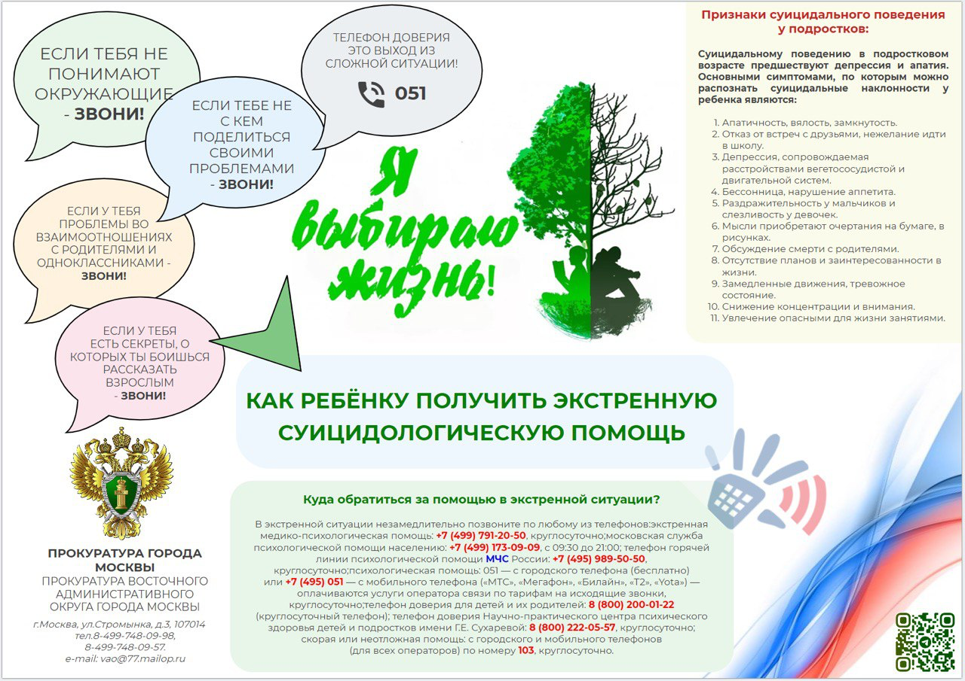

Адрес страницы: http://bogorodskoe.mos.ru/security_and_law_and_order/bezopasnost/detail/12665712.html
Управа района Богородское города Москвы

